1. 将lnca.db 存放到手机根目录 /data/lnca/libs/ 下。
2. 在 AndroidManifest.xml 添加

<uses-permission android:name="android.permission.WRITE_EXTERNAL_STORAGE"/>

1. 在项目libs/armeabi 下添加

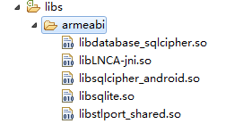

1. 在项目libs 下导入LNCACert.jar
2. 具体使用方法在 com.jiahong.activity 下 MainActivity.java 文件内。